KẾ HOẠCH BÀI DẠY
MÔN TOÁN
Bài 5: ÔN TẬP VỀ PHÉP NHÂN, BẢNG NHÂN 2, BẢNG NHÂN 5
Tiết 8; Lớp 3A; Thời gian thực hiện: Ngày 17/ 9 /2025

I. YÊU CẦU CẦN ĐẠT
- Ôn tập về phép nhân, Bảng nhân 2, Bảng nhân 5.
- Làm quen với giải bài toán về phép nhân, vận dụng được các phép tính đã học vào giải quyết một số tình huống gắn với thực tế
- Chủ động học tập, tìm hiểu nội dung bài học. Biết lắng nghe và trả lời nội dung trong bài học.
- Có ý thức giúp đỡ lẫn nhau trong hoạt động nhóm để hoàn thành nhiệm vụ.
II. ĐỒ DÙNG DẠY HỌC
1. GV: - Kế hoạch bài dạy, bài giảng Power point.
- SGK và các thiết bị, học liệu phụ vụ cho tiết dạy.
2. HS: SGK, vở, bảng con.

III. HOẠT ĐỘNG DẠY HỌC
TG | HOẠT ĐỘNG CỦA GIÁO VIÊN | HOẠT ĐỘNG CỦA HỌC SINH
3’ | 1. Hoạt động mở đầu
 | - GV tổ chức trò chơi “Bắn tên” để khởi động bài học.  + Câu 1: 2 x 4 = ?  + Câu 2: 6 x 2 = ?  + Câu 3: 9 x 2 = ?  - GV Nhận xét, tuyên dương.  - GV kết nối bài học: Ở lớp 2 chúng ta đã được học bảng nhân 2, bảng nhân 5 rồi, để khắc sâu hôm nay cô cùng các bạn cùng ôn tập lại hai bảng nhân đã học.  - GV ghi bài bảng. | - HS tham gia trò chơi  + HS trả lời  - HS lắng nghe.  - HS nhắc lại
28’ | 2. Hoạt động luyện tập, thực hành
 | Bài 1. Nêu phép nhân thích hợp với mỗi tranh vẽ  - Yêu cầu HS đọc đề bài.  - GV yêu cầu HS quan sát từng bức tranh và nêu nội dung từng bức tranh.  - GV yêu cầu HS thảo luận cặp đôi  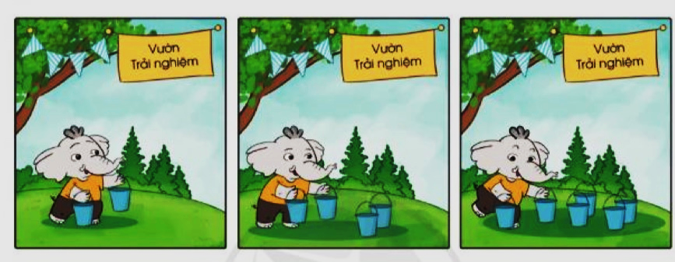  ? Tranh 1 vẽ gì? Và phép tính tương ứng là bao nhiêu?  ?Tranh 2 vẽ gì? Và phép tính tương ứng là bao nhiêu?  ?Trang 3 vẽ gì? Và phép tính tương ứng là bao nhiêu?  - GV cho HS làm nhóm 2 trên phiếu học tập.  - GV mời các nhóm trình bày kết quả.  - GV Mời HS khác nhận xét.  - GV nhận xét:  + Tranh 1 vẽ chú voi đang xách 2 xô nước: vậy 2 được lấy 1 lần: 2 x 1 = 2.  + Tranh 2 vẽ chú voi đã xách được 4 xô nước bằng 2 lần xách: vậy 2 được lấy 2 lần: 2 x 2 = 4.  + Tranh 3 vẽ chú voi đang xách 6 xô nước bằng 3 lần xách: vậy 2 được lấy 3 lần: 2 x 3 = 6.  - GV chốt: bài đã củng cố cho chúng ta bảng nhân 2  Bài 2: Giải các bài toán theo  - Yêu cầu HS đọc đề bài.  - GV yêu cầu HS quan sát từng bức tranh và nêu nội dung từng bức tranh.  - GV yêu cầu HS thảo luận cặp đôi  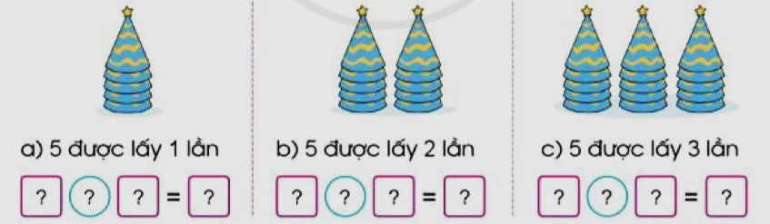  ? Tranh 1 vẽ gì? Và phép tính tương ứng là bao nhiêu?  ?Tranh 2 vẽ gì? Và phép tính tương ứng là bao nhiêu?  ?Trang 3 vẽ gì? Và phép tính tương ứng là bao nhiêu?  - GV cho HS làm nhóm 2 trên phiếu học tập.  - GV mời các nhóm trình bày kết quả.  - GV Mời HS khác nhận xét.  - GV nhận xét:  + Tranh 1 vẽ 5 chiếc mũ sinh nhật: vậy 5 được lấy 1 lần: 5 x 1 = 5.  + Tranh 1 vẽ 10 chiếc mũ sinh nhật chia làm 2 chồng: vậy 5 được lấy 2 lần: 5 x 2 = 10.  + Tranh 1 vẽ 15 chiếc mũ sinh nhật chia làm 3 chồng: vậy 5 được lấy 3 lần: 5 x 3 = 15.  - GV chốt: bài đã củng cố cho chúng ta bảng nhân 5  - GV thu bài và nhận xét một số bài xác xuất.  - GV Nhận xét từng bài, tuyên dương.  Bài 3: Tính nhẩm  - GV cho HS đọc yêu cầu bài  ? Bài tập yêu cầu gì?  - GV cho HS làm bài cá nhân.  - GV cho HS chơi trò chơi “Xì điện”  - GV nêu cách chơi và cho HS chơi  - GV Mời HS khác nhận xét.  - GV nhận xét, tuyên dương.  - GV chốt: Bài học đã cho chũng ta khắc sâu thêm về bảng nhân 2 và bảng nhân 5 đã học. | - HS đọc yêu cầu  - HS lắng nghe và thực hiện  - HS thảo luận cặp đôi  - HS làm bài vào phiếu.  - HS trình bày  – HS nhận xét, bổ sung  - HS lắng nghe  - HS lắng nghe  - HS đọc yêu cầu  - HS lắng nghe và thực hiện  - HS thảo luận cặp đôi  - HS làm bài vào phiếu.  -HS trình bày  - HS nhận xét, bổ sung  - HS lắng nghe, rút kinh nghiệm  - HS lắng nghe  - HS đọc yêu cầu bài.  - HS trả lời  - HS quan sát bài tập, nhẩm tính  - HS chơi trò chơi  - HS lắng nghe  + HS khác nhận xét, bổ sung.  - HS lắng nghe
  2 x 7 = | 2 x 4 = | 5 x 5 = | 5 x 6 =
  2 x 5 = | 2 x 9 = | 5 x 7 = | 5 x 8 =
  2 x 2 = | 2 x 6 = | 5 x 3 = | 5 x 9 =
  2 x 7 = 14 | 5 x 5 = 25
  2 x 5 = 10 | 5 x 7 = 35
  2 x 2 = 4 | 5 x 3 = 15
  2 x 4 = 8 | 5 x 6 = 30
  2 x 9 = 18 | 5 x 8 = 40
  2 x 6 = 12 | 5 x 9 = 45
4’ | 3. Hoạt động củng cố và nối tiếp
 | - GV cho HS đọc bài toán trong SHS trang 15  - GV yêu cầu HS quan sát bài mẫu  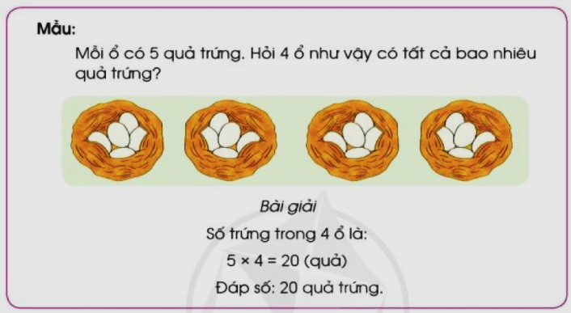  - GV yêu cầu HS đọc bài toán  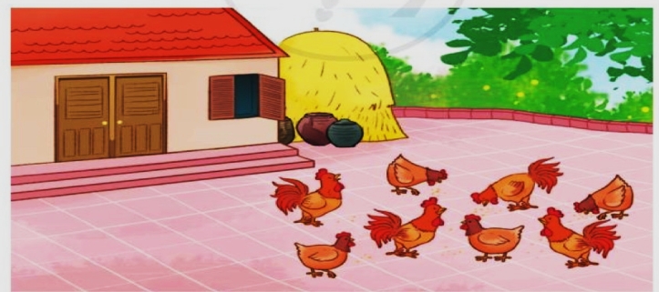  ?Bài toán cho biết gì?  ?Bài toán hỏi gì?  - GV cho HS thảo luận theo nhóm 4 (2 phút) và giải bài toán  - GV mời đại diện lên chia sẻ  - Yêu cầu HS nhận xét  - GV Nhận xét, tuyên dương, khen thưởng những nhóm làm nhanh.  Bài giải  8 con gà có số chân là:  8 x 2 = 16 (chân)  Đáp sô: 16 chân  ? Để làm tốt được các bài học ngày hôm nay chúng ta cần làm gì?  - Nhận xét tiết học  - GV dặn dò: Về chuẩn bị cho bài bảng nhân 3. | - HS đọc trong SHS  - HS quan sát mẫu  - HS lắng nghe và thực hiện  - HS trả lời  - HS thảo luận theo nhóm 4  - HS nhóm đại diện lên chia sẻ.  - HS nhận xét, bổ sung  - HS lắng nghe  - HS trả lời  - HS lắng nghe và rút kinh nghiệm và có kế hoạch thực hiện.
IV. ĐIỀU CHỈNH SAU BÀI DẠY
.................................................................................................................................
.................................................................................................................................
....................................................................................................................................

